Цель: создание инклюзивного образовательного пространства, обеспечивающего равные возможности получения образования обучающихся с ОВЗ в условиях МКОУ Манзенская школа.

Задачи:
- формировать инклюзивную культуру работников школы и общественности;
- совершенствовать нормативно-правовую базу школы в сфере развития инклюзивного образования;
- создавать универсальную безбарьерную среду в школе;
- обеспечивать вариативность предоставления образования обучающимся с ОВЗ, в том числе через вовлечение в систему дополнительного образования;
- обеспечивать комплексное психолого-медико-педагогическое сопровождение обучающихся с ОВЗ в условиях инклюзивного пространства школы.

Модель инклюзивного образования в МКОУ Манзенская школа Богучанского района Красноярского края
Формирование инклюзивной культуры населения
Психолого- педагогическое сопровождение
КГБУЗ Богучанская РБ Манзенская участковая больница
Кадровое обеспечение
Учреждения культуры и спорта
Организационно-методическое обеспечение
ПАРТНЕРЫ ШКОЛЫ
ПАРТНЕРЫ ШКОЛЫ
Финансовое обеспечение
Нормативно-правовое обеспечение
Обучающиеся с ОВЗ
Родители обучающихся
Педагоги
Классный коллектив
Участники образовательного процесса

Инклюзивное образовательное пространство
МКОУ Манзенская школа

Родительский комитет школы
Администрация

Информационно- методический отдел РУО
Управление образования администрации Богучанского района

Организация универсальной безбарьерной среды

КГБОУ «Таежнинская школа - интернат»

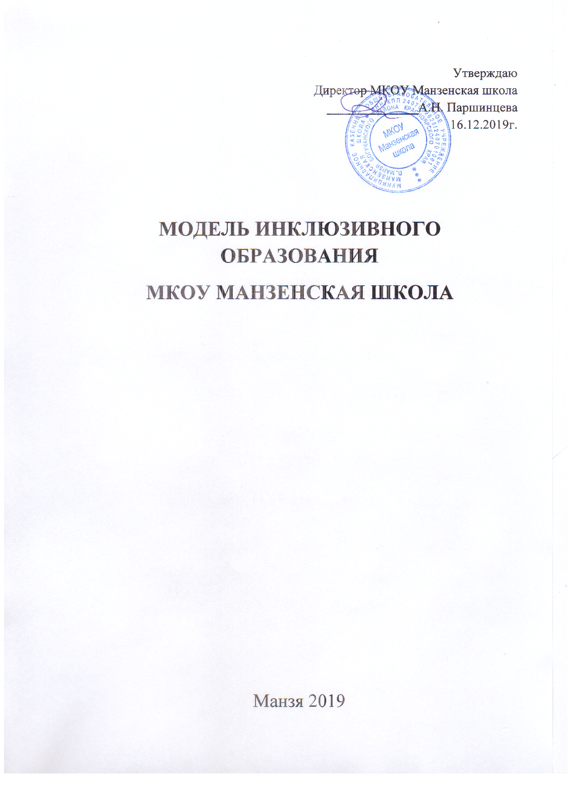

Модель инклюзивного образования

в МКОУ Манзенская школа

Одним из условий повышения качества образования является организация инклюзивного образования в МКОУ Манзенская школа (далее, школа). Согласно нормативным и методическим документам инклюзивное образование - обеспечение равного доступа к образованию для всех обучающихся с учетом разнообразия особых образовательных потребностей и индивидуальных возможностей (ст.2 Федерального закона РФ от 29.12.2012 №273-Ф3 «Об образовании в Российской Федерации»).
Ежегодно возрастает количество обучающихся с ограниченными возможностями здоровья (далее, ОВЗ). Обучающийся с ограниченными возможностями здоровья (обучающийся с ОВЗ) - физическое лицо, имеющее недостатки в физическом и (или) психологическом развитии, подтвержденные психолого-медико - педагогической комиссией и препятствующие получению образования без создания специальных условий (ст.2 Федерального закона РФ от 29.12.2012 №27Э-ФЗ «Об образовании в Российской Федерации»).
В связи с этим целью управленческого и педагогического коллектива является создание инклюзивного образовательного пространства, обеспечивающего равные возможности получения образования обучающихся с ОВЗ в условиях МКОУ Манзенская школа.

Определены следующая цель:
Создание инклюзивного образовательного пространства, обеспечивающего равные возможности получения образования обучающихся с ОВЗ в условиях МКОУ Манзенская школа.
Задачи:
- формировать инклюзивную культуру работников школы и общественности;
- совершенствовать нормативно-правовую базу школы в сфере развития инклюзивного образования;
-создавать универсальную безбарьерную среду в школе;
-обеспечивать вариативность предоставления образования обучающимся с ОВЗ, в том числе через вовлечение в систему дополнительного образования;
  - обеспечивать комплексное психолого-педагогическое сопровождение обучающихся с ОВЗ в условиях инклюзивного пространства школы.
Образовательная среда - подсистема исторически сложившейся социокультурной среды и одновременно как специально организованные педагогические условия, в которых осуществляется развитие личности ребенка.
Инклюзивная образовательная среда - вид образовательной среды, как совокупности педагогических и организационно-управленческих условий, направленных на:
- включение детей с ОВЗ в образовательное пространство; обеспечение вариативности предоставления образования детям с ОВЗ;
- создание условий для социализации и трудовой занятости детей с ОВЗ;
- минимизацию рисков потери качества образования для нормально развивающихся сверстников;
- формирование и развитие личности каждого из обучающихся.
Нормативными основаниями для разработки модели инклюзивного образования в школе являются:
1. Федеральный закон от 29 декабря 2012 г. № 273-ФЗ «Об образовании в Российской Федерации»;
2. Национальный проект «Образование»;
3. Концепция развития инклюзивного образования в Красноярском крае на 2017-2025 годы, утвержденный указом Губернатора Красноярского края от 13.10.2017 г. № 258-уг;
4. Письмо Министерства образования Красноярского края от 11.03.2019 г. № 75-2574 «О рекомендациях по построению моделей инклюзивного образования».
Устав МКОУ Манзенская школа и иные локальные нормативные акты.
Эти документы нормативно регулируют право на образование без дискриминации по состоянию здоровья, определяют возможности получения образования инвалидам и лицам с ограниченными возможностями здоровья как в общеобразовательных организациях, так и в отдельных общеобразовательных организациях, реализующих адаптированные основные образовательные программы для обучающихся с ограниченными возможностями здоровья.

Анализ состояния инклюзивного образования

Категории детей с ОВЗ, обучающихся в МКОУ Манзенская школа

- обучающиеся с умеренной умственной отсталостью

Образование детей с ограниченными возможностями здоровья предусматривает создание для них специальной коррекционно-развивающей образовательной среды, обеспечивающей адекватные условия и равные с обычными детьми возможности, для получения образования в пределах специальных образовательных стандартов, лечение и оздоровление, воспитание, коррекцию нарушений развития, социальную адаптацию.
Учитывая контингент школы, который неоднороден по своему составу с точки зрения картины нарушений каждого ребенка, необходимо опираться на научно-методические разработки, которые бы обеспечивали коррекционно - развивающее сопровождение детей одного возраста с разными видами нарушений.
Актуальность инклюзивного образования многократно подтверждена изменившимся социальным запросом на образование детей с ограниченными возможностями здоровья и Государственной политикой в области обучения детей с ограниченными возможностями здоровья (ОВЗ). Суть его заключается в том, что дети с ограниченными возможностями здоровья получают возможность обучаться в обычных общеобразовательных школах вместе со сверстниками, быть принятыми в их коллектив, развиваться в соответствии со своими возможностями и обретать перспективу участия в жизни общества. Преимущества инклюзивного образования были учтены при разработке модели инклюзивного образования МКОУ Манзенская школа.

Нормативно-правовая база

Вопросы обеспечения жизнедеятельности детей с ОВЗ определены в законодательных актах Российской Федерации, Красноярского края, нормативных локальных актах, разработана АООП ОО школы для обучающихся с умеренной умственной отсталостью (интеллектуальными нарушениями).
Вовлеченность детей с ОВЗ во внеурочную деятельность, дополнительное
образование
- Реализация плана курсовой подготовки по проблемам организации инклюзивного образования
- Психолого-педагогическое сопровождение детей с ОВЗ
- Деятельность ПП(к)
- Материально-техническое оснащение
- Школьный сайт адаптирован для слабовидящих
- Инструктажи педагогического коллектива по вопросам обеспечения доступности для инвалидов услуг и объектов, на которых они предоставляются, оказания при этом необходимой помощи
- Участие педагогического коллектива в мероприятиях по введению ФГОС

Модель включает компоненты: целевой, структурно-функциональный, содержательно-технологический, управленческий, рефлексивно-оценочный.

Целевой компонент модели инклюзивного образования

Цель: создание всех необходимых и равных условий для всех детей, отвечающих потребностям и интересам, гарантирующим и обеспечивающих доступность образовательной среды и полноправное включение всех детей в жизнь школы и общества в целом.
Задачи:
1. обеспечение вариативности предоставления образовательных услуг детям с ОВЗ;
2. обеспечение доступной среды, в том числе создание условий для социализации и трудовой занятости детей с ОВЗ;
3. создание условий для оказания услуг психолого-педагогической, методической, консультативной помощи родителям;
4. обеспечение комплексного психолого-педагогического сопровождения детей с ОВЗ;
5. совершенствование профессиональной компетентности педагогического сообщества.

Структурно-функциональный компонент модели инклюзивного образования

Включает в себя функции управления, управленческие действия, нормативно-правовое обеспечение инклюзивного образования, материально-техническую базу, учебно-методическое обеспечение, взаимодействие с организациями и учреждениями других ведомств, информационное обеспечение, деятельность внутреннего структурного элемента – ППк.

Функции управления | Управленческие действия
Анализ, целеполагание и управленческие действия | Создание алгоритма взаимодействия различных специалистов, осуществляющих психолого- педагогическое, социальное сопровождение ребенка с особыми образовательными потребностями
Организация, координация  деятельности | Разработка и совершенствование локальных актов. Проведение семинаров по инклюзивному образованию. Межсетевое взаимодействие
Методическое сопровождение, мотивация, руководство кадрами | Методическая поддержка специалистов сопровождения. Повышение квалификации педагогов. Выявление образовательных дефицитов педагогических работников и специалистов и оформление персонифицированного заказа на их обучение и повышение квалификации
Мониторинг и контроль | Проведение диагностических и мониторинговых мероприятий

Учебно-методическое сопровождение включает:
- обеспеченность детей с ОВЗ и педагогов учебниками, дидактическими материалами в соответствии с образовательной программой;
- оказание методической помощи участникам образовательного процесса, обеспечение педагогов соответствующей учебно-методической литературой;
- определение дефицитов и профицитов педагогов по конкретным проблемам организации инклюзивного образования;
- подготовка достаточного количества квалифицированных педагогических кадров, владеющих методиками инклюзивного обучения, создание системы повышения их профессионального мастерства.

Одним из важных условий организации инклюзивного процесса является командная работа сотрудников. Управленческая команда — это группа специалистов, объединенная пониманием перспективы развития инклюзивного образования в школе и проводящая в коллективе единую политику по достижению поставленных целей. Функционирование и развитие инклюзивного образования зависит от обмена информацией и способности людей совместно решать проблемы и задачи. Командная работа способствует:
- более успешной работе школы в условиях инклюзивного образования;
- быстрой адаптации образовательной системы к изменениям во внешней среде,
- четкому реагированию на изменение образовательного запроса;
- модернизации организационной системы управления реализации модели.
- инициирует шаги по созданию специальных условий для обучения детей с ОВЗ.

Содержательно-технологический компонент
модели инклюзивного образования

Механизмом реализации содержательно-технологического компонента
является реализация адаптированных программ, программ внеурочной деятельности, программы коррекционно-развивающих курсов, учебные планы, технологии, методы, приемы и средства обучения, урочную и внеурочную деятельность с учетом особенностей детей, сопровождение детей с ОВЗ, их семей.
Предлагаемая нами модель предполагает организацию системы обучения и комплексного сопровождения в образовательном процессе детей с ограниченными возможностями здоровья (ОВЗ) совместно с нормально развивающимися сверстниками в условиях общеобразовательной школы.
Зачисление в класс инклюзивного обучения производится только с согласия родителей (законных представителей) на основании их заявления и заключения ТПМПК. При этом соблюдается предельная наполняемость класса, число детей с ОВЗ в инклюзивном классе.
На основе рекомендаций ТПМПК разрабатывается и утверждается ППк адаптированная основная образовательная программа, адаптированная образовательная программа на год. Специфика образовательного процесса в классе инклюзивного обучения состоит в организации индивидуальных и групповых коррекционно-развивающих занятий для детей с ОВЗ, психолого-педагогическое сопровождение детей с ОВЗ в соответствии с рекомендациями ТПМПК. Его осуществляют специалисты: учитель-логопед, учитель-дефектолог, учителя-предметники, классные руководители, социальный педагог.
Разрабатываются и вносятся изменения в нормативные документы школы в соответствии с законодательными актами РФ, Красноярского края, муниципалитета –эту роль берет на себя администрация школы, которая является организатором всей работы, в частности, находит нормативно-правовое обоснование происходящих в образовательной организации процессов, устанавливает сотрудничество с другими учреждениями для сопровождения образовательного процесса.
Педагог, работающий в инклюзивном классе, должен обладать специальной профессиональной подготовкой. В его функционал входят контроль за реализацией индивидуальной коррекционной работы, психолого-педагогического сопровождения, оценивание образовательных результатов учащихся, уровня сформированности общеучебных навыков, мониторинг результатов обучения. Он выбирает технологии, методы, приемы и средства обучения.
Итогом деятельности на этом этапе является заключение школьного консилиума, в котором обосновывается необходимость продолжения обучения ребенка по образовательной программе, рекомендованной ТПМПК, и ее индивидуализации в соответствии с возможностями ребенка, процесса психолого-педагогического сопровождения ребенка с ОВЗ, необходимая корректировка программы сопровождения, компонентов деятельности специалистов, определяется следующий период обучения и воспитания ребенка в соответствии с измененными компонентами образовательной программы.
В ситуации, когда эффективность реализации образовательной программы, рекомендованной ТПМПК, программ психолого-педагогического сопровождения ребенка с ОВЗ минимальна, отсутствует или имеет отрицательную направленность, консилиумом может быть принято решение о необходимости повторного прохождения ТПМПК с целью изменения специальных условий для получения общего образования, коррекции нарушений развития и социальной адаптации, определения формы получения образования, образовательной программы, которую ребенок может освоить.
В рамках выстраивания индивидуальной траектории развития, обучающегося с ОВЗ педагоги используют такие технологии как: развивающее, разно уровневое, личностноориентированное и игровое обучение. Применяют разнообразные методы, приемы и средства обучения.
Метод | Прием | Средство
Устный | Разработка сюжетного рассказа, аналитического, картинного описания, опрос. | Рассказ, монолог, диалог, беседа, карточки для работы устно.
Словесно -графический | Анализ документов: выписывание понятий, составление плана, вычленение смысловых единиц, построение схем, фигур | Учебник, развивающая тетрадь, дополнительная литература, чертежно- измерительные инструменты
Наглядный | Наглядность предметная, условнографическая, иллюстративная | Работа с перфокартами, по образцам, по алгоритму, выполнение рисунка, творческая работа.
Практический | Изготовление макетов, лепка, оригами, создание проектов в группе (паре) | Вырезание, склеивание, описания, инструкции, учебники.

Очень важным считаем – это профориентационная работа, которая проходит через урочные и неурочные мероприятия. А также участие в различных конкурсах. Представленная модель координирует деятельность педагогов и специалистов при организации образовательного процесса детей с ОВЗ; обеспечивает взаимодействие, психолого-педагогическую поддержку всех участников инклюзивного обучения (детей с ОВЗ и их сверстников, родителей, педагогов); создает оптимальный уровень психологического комфорта в образовательном учреждении, реализующим принципы инклюзии, через развитие толерантности детей, родителей, педагогов.

Управленческий компонент
модели инклюзивного образования

Одним из важных условий организации инклюзивного процесса является командная работа сотрудников. Управленческая команда—это группа специалистов, объединенная пониманием перспективы развития инклюзивного образования в школе и проводящая в коллективе единую политику по достижению поставленных целей. Функционирование и развитие инклюзивного образования зависит от обмена информацией и способности людей совместно решать проблемы и задачи. Командная работа способствует:

- более успешной работе ОО в условиях инклюзивного образования;

- быстрой адаптации образовательной системы к изменениям во внешней среде,

- четкому реагированию на изменение образовательного запроса;

- модернизации организационной системы управления реализации модели.

- инициирует шаги по созданию специальных условий для обучения детей с ОВЗ.

Наличие кадров

- учителя начальных классов
- учителя предметники
- учитель-логопед
- учитель-дефектолог
- социальный педагог

Рефлексивно-оценочный компонент модели инклюзивного образования

Обеспечивает комплексную оценку развития инклюзивного образования в школе, включает проведение рефлексивно-аналитических, диагностических и мониторинговых процедур, разработку критериев определения уровня образовательных результатов обучающихся.

Внутренняя система оценки инклюзивного образования в
МКОУ Манзенская школа
Рефлексивно-аналитические мероприятия | Диагностические мероприятия | Организация системы мониторинга инклюзивного образования в ОО
1. Рефлексивные методики;  2.Индивидуальные траектории методического совершенствования педагогов;  3. Содержательная оценка результатов и процесса работы. | 1. Диагностика результатов деятельности и содержания образовательного процесса в условиях инклюзивного образования;  2. Диагностика управления инклюзивного образования в условиях школы. | 1. Сбор мониторинговых данных;  2.Интерпретация полученных результатов;  3. Описание результатов;  4.Использование результатов в практической деятельности.

Критерии, параметры, индикаторы измерения
результативности реализации модели инклюзивного образования

1. Создание и успешное внедрение модели инклюзивного образования детей с ОВЗ в условиях общеобразовательной школы;
2. Результаты мониторинга образовательных достижений и динамики развития детей с ОВЗ;
3. Совершенствование профессиональной компетентности педагогов инклюзивного образования;
4. Приобретение детьми с ОВЗ позитивного социального опыта. Расширение социальных контактов со сверстниками;
5. Результаты опросов, тестирования, анкетирования родителей детей с ОВЗ, родителей детей с нормой, педагогов;
6. Участие педагогов школы в методических мероприятиях по инклюзивному образованию детей с ОВЗ.

Ожидаемые результаты реализации модели инклюзивного образования
Для учащихся:
1. получение образования по месту жительства вместе со своими сверстниками;
2. сопровождение на всех уровнях образования;
3. получение образования в соответствии со своими образовательными потребностями;
4. получение предпрофессионального образования;
5. социализация и адаптация в современном обществе.
Для родителей:
1. реализация права на получения доступного и качественного образования своих детей;
2. возможность обучения своего ребенка в комфортных условиях;
3. выбор формы получения образования;
4. стабилизация взаимоотношений в семье, в т.ч. смягчение конфликтных ситуаций в школе.
Для школы:
1. повышение профессиональной компетенции педагогов;
2. содействие становлению инклюзивной культуры участников образовательных отношений в школе и обществе;
3. улучшение материально-технической базы.

